Soru 1  Rubidyum (Rb) elementinin doğada ⁸⁵Rb ve ⁸⁷Rb olmak üzere iki izotopu vardır.  Rb elementinin ortalama atom kütlesi 85,5 akb olduğuna göre, doğadaki Rb atomlarının % kaçı ⁸⁵Rb izotopudur?  A) 20  B) 25  C) 50  D) 75  E) 80  Soru 2  Kütleleri eşit olan CH₄ olan ve SO₂ gazları karışımı 2,5 mol olduğuna göre karışımda kaç mol SO₂ gazı vardır ?  ( C: 12 , H: 1 , O: 16 , S: 32 )  A) 0,50  B) 0,75  C) 1,00  D) 1,25  E) 1,50  Soru 3  Fe₂O₃ bileşiğin de kütlece birleşme oranı m_{Fe}/m_{O} = 7/3 tür.  Buna göre  I. 14 g Fe ile 6 g O'nun tepkimesinden 20 g Fe₂O₃ bileşiği oluşur.  II. 40 g Fe₂O₃ bileşiği elde etmek için 28 g Fe yeterli miktardaki O ile tepkimeye girer.  III. 21 g Fe ile 21 g O'nun tepkimesinden en fazla 28 g Fe₂O₃ bileşiği oluşur.  yargılarından hangileri doğrudur?  A) Yalnız I.  B) I ve II.  C) I ve III.  D) II ve III.  E) I, II ve III.  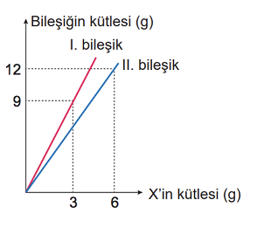  Soru 4  X ve Y elementleri arasında oluşan iki bileşiğin kütlelerinin, X’in kütlesine bağlı değişim grafiği verilmiştir.  Buna göre II. bileşiğin formülü X₂Y₃ olduğuna göre I. bileşiğin formülü nedir?  A) XY₃  B) X₃Y₄  C) X₂Y  D) X₄Y₆  E) X₂Y₃  Soru 5  2 mol NO₂ gazı için;  I. 2.N_{A} tane molekül içerir.  II. 6.N_{A} tane atom içerir.  III. 60 gramdır.  yargılarından hangileri doğrudur?  (N:14 g/mol, O:16 g/mol, N_{A}= Avogadro sayısı)  A) Yalnız I.  B) I ve II.  C) I ve III.  D) II ve III.  E) I, II ve III.  Soru 6  MgSO₄.nH₂O bileşiğinin 0,01 molü 2,46 gram olduğuna göre kristal suyunu gösteren formüldeki n sayısı kaçtır?  (MgSO₄:120 g/mol, H₂O:18 g/mol)  A) 3  B) 4  C) 5  D) 6  E) 7  Soru 7  12,8 gram SO₂ bileşiği ile ilgili aşağıda verilenlerden hangisi yanlıştır?  (S:32 g/mol, O:16 g/mol, N_{A}=Avogadro sayısı )  A) 6,4 gram kükürt atomu içerir.  B) 0,2 moldür.  C) Toplam 0,6 mol atom içerir  D) 6,4 gram oksijen atomu içerir  E) 0,2 N_{A} tane oksijen atomu içerir.  Soru 8  X ve Y elementlerinden oluşan iki bileşikten birincisi kütlece % 30 Y, ikincisi kütlece % 40 X içermektedir.  Buna göre, iki bileşikteki X elementleri arasındaki katlı oran aşağıdakilerden hangisi olabilir?  A) 7/4  B) 3/4  C) 4/7  D) 4/3  E) 7/2  Soru 9  X ve Y elementlerinden oluşan bileşiğin kütlece birleşme oranı m_{X}/m_{Y} = 3/2 dir.  Buna göre X ve Y’den eşit miktarda alınarak en fazla 40 gram XY bileşiği elde edildiğine göre başlangıçta toplam kaç gram madde vardır?  A) 16  B) 20  C) 24  D) 32  E) 48  Soru 10  Toplam 6,02.10²³ tane atom içeren CH₄ gazı ile ilgili;  I. 0,2 moldür.  II. 2,4 gram C atomu içerir.  III. 0,8 gram H atomu içerir.  yargılarından hangileri doğrudur?  (H:1 g/mol, C:12 g/mol)  A) Yalnız II.  B) I ve II.  C) I ve III.  D) II ve III.  E) I, II ve III.  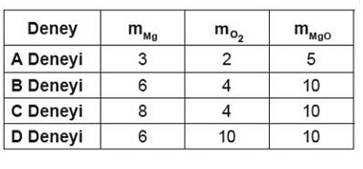  Soru 11  Mg ve O₂ ile yapılan MgO eldesi deneylerinde elde edilen veriler yukarıdaki tabloda verilmiştir.  Buna göre  I. A deneyi artansız gerçekleşmiştir.  II. B deneyinde artan madde bulunur.  III. C deneyinde 2 gram Mg elementi artar.  IV. D deneyinde artan madde Mg elementidir.  yargılarından hangileri doğrudur? (Mg: 24, O: 16)  A) I ve II.  B) I ve III.  C) II ve IV.  D) III ve IV.  E) I, II, III ve IV.  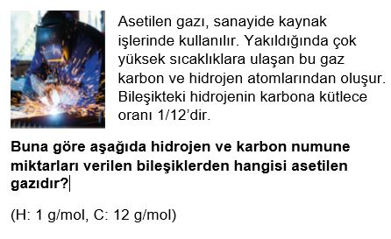A) 3 gram hidrojen, 24 gram karbon  B) 2 gram hidrojen, 12 gram karbon  C) 4 gram hidrojen, 48 gram karbon  D) 6 gram hidrojen, 96 gram karbon  E) 5 gram hidrojen, 72 gram karbon | Soru 13  0,3 mol CH₄ ile 0,6 mol C₂H₆ gazlarının karışımında toplam kaç tane H atomu vardır?  (N_{A}=Avogadro sayısı )  A) 0,9. N_{A}  B) 1,2. N_{A}  C) 3,6. N_{A}  D) 4,8. N_{A}  E) 5,4. N_{A}  Soru 14  Aynı şartlarda bulunan 4 gram H₂, 8 gram He, 32 gram CH₄ gazları için;  I. N.K’da hacimleri,  II. atom sayıları,  III. mol sayıları  niceliklerinden hangileri eşittir?  (H:1 g/mol, He:4 g/mol, C:12 g/mol)  A) Yalnız I.  B) Yalnız III.  C) I ve II.  D) I ve III.  E) II ve III.  Soru 15  0,3 mol H₂S ve 3,4 gram XH₃ bileşikleri eşit miktarda hidrojen içerdiğine göre X elementinin atom kütlesi kaçtır? (H:1 g/mol)  A) 17  B) 14  C) 12  D) 10  E) 7  Soru 16  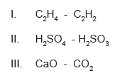  Yukarıdaki bileşik çiftlerinden hangilerine katlı oran uygulanır?  A) Yalnız I  B) Yalnız II  C) Yalnız III  D) I ve III  E) I, II ve III  Soru 17  256 gram X₂O₃ bileşiğinde 3,2 mol X atomu olduğuna göre, X’in atom kütlesi kaç g/mol’dür?  (O:16 g/mol)  A) 160  B) 144  C) 128  D) 112  E) 56  Soru 18  C₂H₆ bileşiğinin kütlece %20'si hidrojen elementidir.  Buna göre C₃H₄ bileşiğinde kütlece karbon yüzdesi kaçtır?  A) 50  B) 60  C) 70  D) 80  E) 90  Soru 19  I. XY₂ – XY₃  II. X₃Y – X₂Y  III. XY – X₂Y₃  Yukarıdaki bileşik çiftlerinin hangilerinde eşit miktarda X ile birleşen Y’nin kütleleri arasındaki katlı oran 2/3’tür?  A) Yalnız I.  B) Yalnız II.  C) I ve III.  D) II ve III.  E) I, II ve III.  Soru 20  10 tane CO₂ molekülü kaç gramdır? (C: 12, O: 16, N_{A} : Avagadro sayısı)  A) 440  B) 440/N_{A}  C) N_{A} /44  D) 44  E) 44/N_{A}  Soru 21  Avogadro sayısı kadar atom içeren CH₄ bileşiği kaç gramdır? ( C: 12, H: 1 )  A) 8  B) 6,4  C) 3,2  D) 2,4  E) 1.6  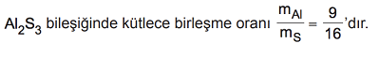Soru 22  Buna göre 48 gram S ile yeterince Al’nin tepkimesinden kaç gram Al₂S₃ bileşiği oluşur?  A) 50  B) 75  C) 100  D) 125  E) 150  Soru 23  SO₃ bileşiği kütlece %40 S atomu içermektedir.  Buna göre SO₂ bileşiğinde elementlerin kütlece birleşme (m_{S}/m_{O}) oranı kaçtır?  A) 1  B) 1/2  C) 3/2  D) 2/3  E) 2  Soru 24  Eşit kütlede Mg ve O₂ alınarak MgO elde edilirken 4 gram oksijen artmaktadır.  Buna göre başlangıçta alınan Mg miktarı kaç gramdır? (Mg:24, O:16)  A) 16  B) 12  C) 10  D) 8  E) 6  Soru 25  0,3 mol NO₂ gazındaki oksijen atomu sayısı kadar molekül içeren SO₃ bileşiğinde toplam kaç mol atom vardır?  - 0,6  B) 0,9  C) 1,2  D) 1,8  E) 2,4  CEVAPLAR: 1-D 2-A 3-B 4-A 5-B 6-E 7-E 8-E 9-E 10-E 11-B 12-C 13-D 14-D 15-B 16-A 17-E 18-E 19-E 20-B 21-C 22-B 23-A 24-B 25-E

